Kedves Gyerekek és Szülők!
Várjuk együtt a következő tanévet és az első osztályt! Készültünk pár feladattal, reméljük sikerül megoldani őket és visszajuttatják nekünk az iskolába, hogy esélyes legyél a barkács csomag megnyerésére!
Feladataink a tavaszhoz kapcsolódnak, amelyet már annyira várunk. Hasznos időtöltést kívánunk!
Ágika néni és Tünde néni

1. Segíts a virágokhoz vezetni az állatokat, haladj a szaggatott vonal mentén!
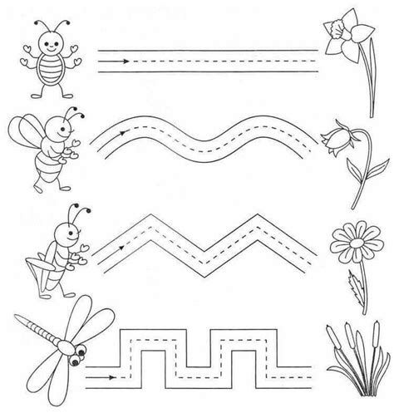
2. Keresd meg és kösd össze a kis állatokat az árnyképeikkel!
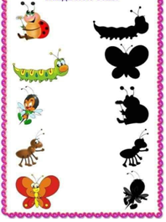
Forrás: samira55.wordpress.com;
materialeseducativos.net
3. A két kép között 6 különbséget találsz. Sikerül megtalálnod mindet?
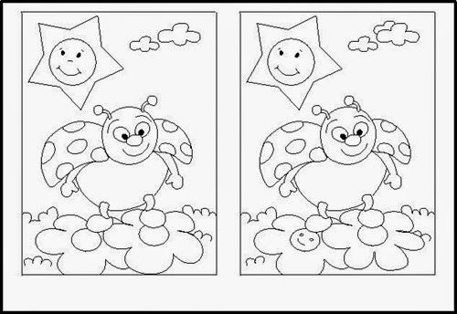
4. Rajzolj annyi kis virágot a kertekbe, ahány pöttyöt látsz fölötte!
 |  |  |  | 

Kedves Szülő!
Az alábbi részeket kérjük, nyomtatott betűkkel töltse ki, amennyiben hozzájárul ahhoz, hogy gyermeke alábbi adataival részt vegyen játékunkban!
Gondviselő neve:
Gyermekem neve:
Gyermekem óvodája:
Gyermekem óvodai csoportja:

Gondviselő aláírása:

